**Киселёва Людмила Константиновна,**

**педагог-психолог**

**ФГБОУ СОШ № 1699 Управления Делами Президента РФ**

***Конспект занятия для обучающихся 3 класса на тему:***

***«Управление гневом»***

**Задачи:** актуализировать опыт обучающихся, связанный с проявлением гнева; датьпрочувствовать и осознать, что чувство гнева не надо копить в себе, его можно выражать социально-приемлемыми способами; научить детей оценивать силу собственного гнева, искать выходы из ситуаций, вызывающих гнев; помочь ученикам осознать, что гневом можно управлять.

1. **Беседа-обсуждение**

Чувства есть у всех людей.

Есть чувства, которые нам приятно испытывать: радость, восторг, счастье, любовь, благодарность, спокойствие.

Есть чувства, которые нам бывает неприятно испытывать: гордость, смущение, зависть, обида, одиночество, страх, тревога, вина, злость, печаль, грусть, недовольство, усталость, беспокойство.

**Одни чувства нас радуют, а другие предупреждают – что что-то не так.**

Страх защищает от необдуманных поступков.

Обида позволяет подумать о себе.

Гнев помогает нам понять, что «портит мне жизнь».

Гнев – это эмоциональное состояние человека, при котором он испытывает раздражение и ярость.

Гнев – неприятная эмоция, которая разрушает психологическую гармонию человека.

Гнев – это острое, дерзкое чувство, возникающее в ответ на события, которые нам не нравятся.

Все мы по-разному гневаемся: кто-то в гневе может лишь нагрубить собеседнику, кто-то – даже ударить. Некоторые люди бьют предметы домашнего обихода, которые попадаются «под горячую руку»: чашки, тарелки, вазочки.

Сила переживания в первую очередь зависит от психологического склада человека. Примечательно, что люди, проживающие в жарких странах, наделены «горячим темпераментом». Они могут бурно выражать своё негодование и возмущение. Жители северных регионов – более сдержаны в проявлении эмоций.

Гнев – это разрушительная сила.

Человек, постоянно гневающийся, становится раздражительным, нетерпимым к людям. Поэтому - важно научиться управлять этой эмоцией. К примеру, прощать людям их оплошности. Ведь часто бывает, что человек сказал или сделал что-то без злого умысла. И хотя нас его слова и действия задели, человек не нарочно нас обидел. В таком случае не стоит гневаться по пустякам. Достаточно просто сказать, что его поступок тебя расстроил и попросить больше так не делать. Если так поступать, то причин гнева будет немного.

1. **Цитаты про гнев (Обсуждение)**

*Если ты разгневан, сосчитай до десяти, прежде чем говорить; а если сильно разгневан, сосчитай до ста. (Том Джефферсон)*

*Гнев – это кратковременное безумие. (Квинт Гораций Флакк)*

*В гневе глупцы остры на язык, но богаче от этого не становятся (Фрэнсис Бэкон).*

*Гнев – это откровенная и мимолётная ненависть; ненависть же – это сдержанный и постоянный гнев (Шарль-Пино Дюкло).*

*Кротость людям к лицу, гнев подобает зверям (Публий Овидий Назон).*

*Кто не отвечает гневом на гнев, спасает обоих – и себя, и другого (Древняя Индия).*

*В гневе ничего не говори и не делай, пока не скажешь про себя все буквы азбуки.*

*Разгневанный всегда считает, что может больше, чем может (Публилий Сир).*

*Умеющий гнев сдержать, позорных дел никогда не совершит (Менандр).*

*Тот настоящий человек, кто сбрасывает подступивший гнев, как змея сбрасывает старую кожу (Древняя Индия).*

*Гнев никогда не бывает без причины, но причина эта редко бывает убедительна (Джордж Савил Галифакс).*

*Лицо, искажённое гневом, есть нечто совершенно противоестественное. Если такое выражение повторяется часто, оно как бы умерщвляет человеческий облик, совершенно погашает его, так что никоим образом нельзя его восстановить. Из этого уже можно понять, что оно противоречит разуму (Марк Аврелий).*

**3. Писатели и поэты о гневе (обсуждение)**

**-** Рассказы В. Осеевой (про гнев и ссоры): «Отомстила», «Кто всех глупее?», «Рекс и Кекс».

А. Барто (перевод)

Я противной становлюсь,

Когда я злюсь.

Я свирепой становлюсь,

Когда я злюсь.

Я сама себя боюсь,

Когда злюсь.

Я не знаю, как мне быть,

Я пылаю в гневе!

Не смогла бы нагрубить

Только королеве.

Хороший гусь (В. Осеева)

Я поссорился с Митей,

А потом заскучал.

Я сказал ему: «Митя!

Я нарочно кричал.

Я нечаянно, Митя.

Я уже не сержусь.

Но ты тоже ведь, Митя,

Хороший гусь!»

**4. Сказка «Гнев – жало скорпиона»**

Давным-давно в глубине дремучего леса находился волшебный городок. Он был скрыт от посторонних глаз. В нем происходили удивительные чудеса. Красота города была необычайной. С одной стороны города протекала быстрая река, которая давала живительную влагу. Умываясь водой из реки, жители всегда оставались молодыми. Над рекой возвышался хрустальный мост, проходя по которому, любой гражданин мог петь как птица. Улица были сделаны из узорчатого стекла так, что отблески солнечного свете, отражавшиеся от них, освещали дремучий лес.

Но самым главным чудом городка было исходившее от людей добро. Жители не умели ругаться и не знали, что такое ссоры, плач и обиды. Они всегда помогали друг другу, улыбались и радовались. Люди говорили всегда добрые слова и тотчас эти слова превращались в красивых бабочек.

Но однажды в городе появился старик по имени Гневл. Заблудившись лесу, он увидел загадочные отблески света и побрел на этот свет. Добрые жители радушно встретили и приютили странника. Через некоторое время, обжившись в хрустальном домике, Гневл возжелал себе красоты и богатства этого края. И увидел старик, что нет в этом городе царя, и восхотел сделаться царем и обладать богатством волшебного города.

Удивительно было и то, что сколько бы он не пытался умываться в реке, моложе он не становился; как бы он не ходил по хрустальному мосту – у него н получалось петь, как птица, и слова его не превращались в бабочек.

Тогда старик рассердился и, что было силы, злобно закричал. И зло вышло наружу. Слова Гневла превратились в скорпионов и стали жалить добрых жителей. Укусы этих насекомых делали добрых людей злыми. Так постепенно жало скорпиона искоренило силу добра волшебном городке. Бабочки исчезли, не стало слышно птичьего пения. Теперь все хотели быть царями, ругались и дрались между собой. Жители городка уже не замечали Гневла, потому что стали похожи на него.

Мораль: осторожно разговаривайте с гневливыми или вспыльчивыми людьми, похожими на Гневла, чтобы не научиться злу и не навлечь на себя беды.

**5. Раздаточный лист «Мой гнев. Сколько у меня гнева?»**

**6. Приложение № 1 (дополнительное задание)**

**7. Приложение № 2 (Опросник «Конфликтный ли ты человек?»,** С.И. Гин «Мир человека. Программа и методические рекомендации по внеурочной деятельности в начальной школе/ Школа креативного мышления. – М. ВИТА-ПРЕСС, 2014**)**

**8. Сказка «Как слоник свой гнев потушил»**

В одной далёкой стране жил Слоник. И, в общем-то, все у Слоника было хорошо, только иногда он так сильно злился, что мог сделать что-нибудь, о чем потом жалел.

Вот однажды, рассердился он на птиц, из-за того что разбудили его с утра пораньше. Да так рассердился, что несколько деревьев, которые любили те птицы, сломал.

Слоник пытался сдерживаться, но почему-то получалось ещё хуже, и он совсем было потерял надежду совладать со своим гневом.

Но однажды, когда Слоник в очередной раз был разозлен из-за какого-то пустяка, он вдруг увидел извержение вулкана. ОН замер и уставился на Вулкан, как завороженный: казалось, вырывающееся пламя из огненной горы выражала чувства самого Слоника. Извержение вулкана длилось недолго, но все это время Вулкан постоянно менялся – из пылающей опасной горы он превратился в спокойное тёплое пепелище.

Неожиданно для себя Слоник понял, что и его гнев куда-то полностью испарился, и он стал совершенно спокоен.

Он подумал: «Кажется, я нашел способ справляться со своим гневом. Но где же взять работающий вулкан каждый раз, когда я злюсь?»

Проходя мимо дома Удава, Слоник решил спросить совета у мудрого змея. Удав внимательно выслушал историю Слоника, а потом спросил: «Ты хорошо запомнил Вулкан и то, что с ним происходило?»

- Конечно! Мне кажется, я никогда этого не забуду, это было так впечатляюще» - Слоник был крайне воодушевлён.

- Ну тогда я тебя поздравляю, - Удав в отличие от своего гостя сохранял полное спокойствие. – Твой Вулкан всегда будет с тобой.

Слоник непонимающе уставился на Удава:

- Наверное, ты что-то путаешь, я хоть и сильный, но таскать с собой Вулкан не смогу, тем более, когда из него извергается огонь, – в голосе Слоника стали слышны нотки обиды и досады. Ведь он пришел посоветоваться, а над ним насмехаются.

Но Удав спокойно продолжал:

- Не надо носить на себе Вулкан, дружок. Просто всякий раз, когда ты будешь злиться, закрывай глаза и представляй, что именно сейчас перед тобой тот самый вулкан. И смотри до тех пор, пока его извержение не закончится.

Слоник задумался, что-то пробурчал себе под нос побрёл домой. Слишком много впечатлений выпало сегодня на его долю.

Чрез несколько дней Слоника опять что-то разозлило, да так, что даже его глаза покраснели. И, конечно же, у него из головы в таком состоянии совершенно вылетел совет Удава. Но тут внезапно, прямо над самым ухом Слоника, пролетела какая-то смелая маленькая птичка и прокричала: «Смотрите! Смотрите все! У Слоника глаза, как лава Вулкана!»

Слоник мгновенно остановился, закрыл глаза и начал представлять себе Вулкан. Он взрывался и бросался лавой и камнями, выбрасывал тучи пепла и дыма. Но с каждым мгновением его сила таяла и вскоре воображаемый вулкан внутри Слоника, как и настоящий когда-то, успокоился. И Слоник успокоился вместе с ним.

Слоник понял, что нашел хороший способ победить свой гнев. И вскоре вся округа удивлялась: Слоник совсем изменился и они уже не помнили, когда в последний раз видели его разозлённым.

**9. Игра «Как обострить или погасить конфликт»**

Класс делится на 2 команды. Педагог называет различные ситуации: одна команда – предлагает варианты поведения, которые могут погасить конфликт; вторая – как обострить его (команды могут меняться ролями).

Возможные ситуации:

- ты идёшь по двору, проезжающий по луже велосипедист обрызгал тебя водой;

- ты пересказываешь фильм, кто-то из одноклассников начинает тебя поправлять, делать замечания;

- ты узнал, что друг праздновал день рождения, а тебя не пригласил;

- ты узнала, что подружка говорит о тебе нехорошее, причём неправду;

- младший брат порвал книжку, которую ты взял в библиотеке;

- ты сидишь в кинотеатре, а перед тобой сидит высокий человек и заслоняет экран;

- ты сделал красивую поделку, а на неё нечаянно наступили и сломали;

- ты выходишь гулять, а тебя не принимают в игру.

Обобщение: назовите, какие варианты поведения помогают урегулировать конфликт, а какие – нет.

**10. Приложение № 3. «Чемоданчик борьбы с гневом»**

**Раздаточный лист «Сколько у меня гнева?»**

Перед тобой фрагмент сказки «Три медведя». Ты помнишь, как они злились, когда увидели, что кто-то побывал у них в доме и нарушил порядок?

Сколько гнева испытывал каждый из них?

Обозначьте линией количество гнева Медведя, Медведицы и Мишутки в стаканах, которые нарисованы под картинкой.

Можешь раскрасить гнев каждого медведя в свой цвет.

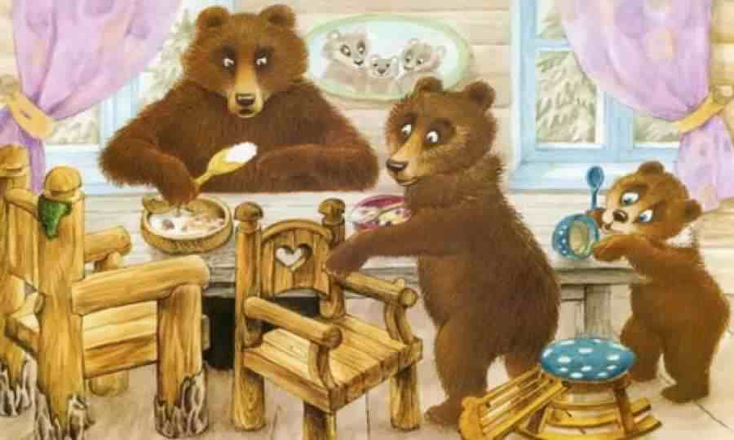



**Приложение № 1**

1. Напиши, как ты понимаешь, что такое гнев. Твои ассоциации.

______________________________________________________________________________________________________________________________________________________________________________________________________________________________________________________________________________________________________________________________________________________________________________________________________________________

1. Вспомни ситуацию, когда ты разозлился. Нарисуй свой гнев. Можно рисовать просто линии, цветные пятна или какой-нибудь случай, то есть всё, что выражает твою злость или раздражение.

**Приложение № 2. Опросник «Конфликтный ли ты человек?»**

|  |  |  |  |
| --- | --- | --- | --- |
| **№ п/п** | **Вопрос** | **Вариант ответа** | |
| **Да (+)** | **Нет (-)** |
| **1** | Когда кто-то спорит, я обычно тоже вмешиваюсь. |  |  |
| **2** | Я часто критикую других. |  |  |
| **3** | Я не люблю уступать. |  |  |
| **4** | Если кто-то приходит без очереди. Я делаю ему замечание. |  |  |
| **5** | Если подают еду, которую я не люблю, я возмущаюсь. |  |  |
| **6** | Если меня толкнули, я всегда даю сдачи. |  |  |
| **7** | Если моя команда выиграла, я могу смеяться над проигравшими. |  |  |
| **8** | Меня называют непослушным. |  |  |
| **9** | Когда берут мои вещи без спроса, я могу сильно разозлился. |  |  |
| **10** | Меня легко обидеть |  |  |

**Обработка данных (подчитывается количество положительных ответов):**

**0 -2**: у вас миролюбивый характер

**3 – 5**: обычно вы стараетесь избегать конфликтов

**6 – 8**: у вас часто бывают трудности с общением

**9 – 10**: у вас взрывной характер, вы сами создаёте конфликты

**Приложение № 3. Чемоданчик борьбы с гневом**

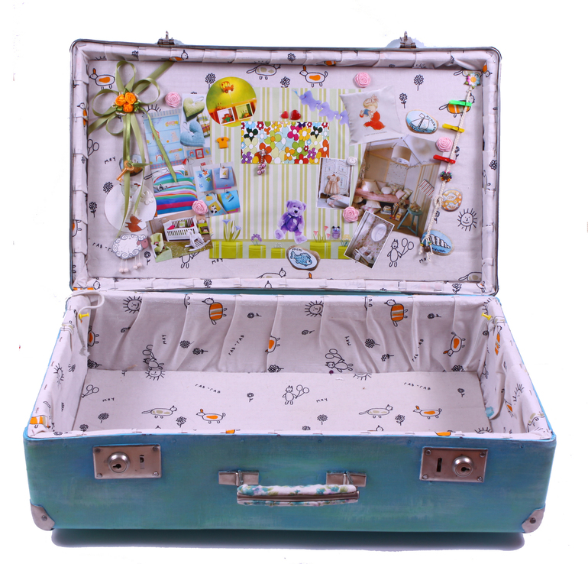

В этот чемоданчик ты можешь «складывать» разные способы преодоления гнева. Напиши разные способы, с помощью которых можно справиться с гневом.

**Но - помни!** Эти способы не должны причинять вред окружающим людям, предметам и животным!

|  |  |
| --- | --- |
| **№**  **п/п** | **Способ преодоления гнева** |
|  |  |
|  |  |
|  |  |
|  |  |
|  |  |
|  |  |
|  |  |
|  |  |
|  |  |
|  |  |
|  |  |
|  |  |
|  |  |
|  |  |